Installation de Adix

Valable pour à partir de la version 43.12
Il y a 3 installateurs disponibles en téléchargement sur le myftp:
- InstallClassic (version monoposte) (passer directement à la page 7)
- InstallNet (version réseau)
- InstallSrv (version client/serveur)
Après le téléchargement, exécuter l’installateur
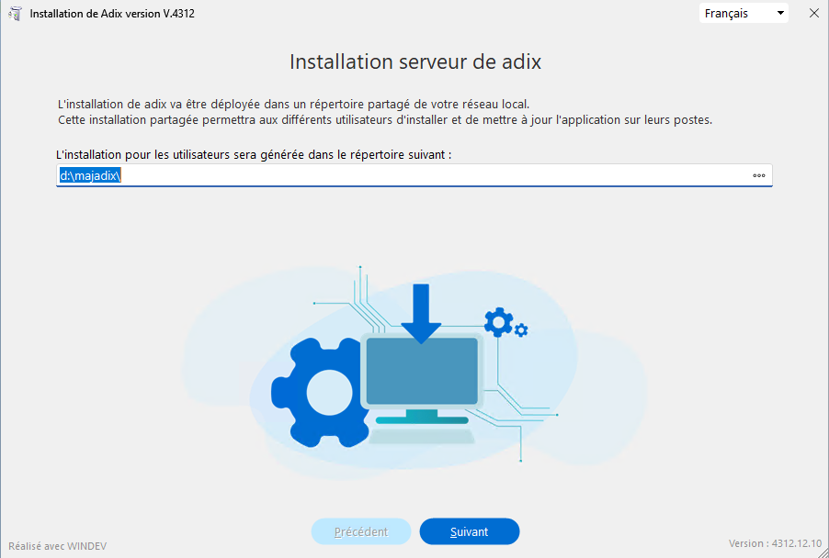
Si le dossier majadix est trouvé sur le poste de référence le chemin se met en vert on peut continuer.
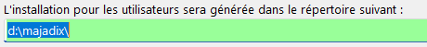

Si il n’a pas été trouvé un message le signale, soit on continue si c’est une nouvelle installation, soit on change de poste car on est pas sur le bon.
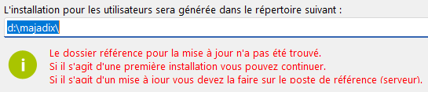
En mode client/serveur (pour le mode réseau classique voir page 5):
Le nom majadix est conseillé, il est préférable de ne pas le changer lors d’une nouvelle installation.
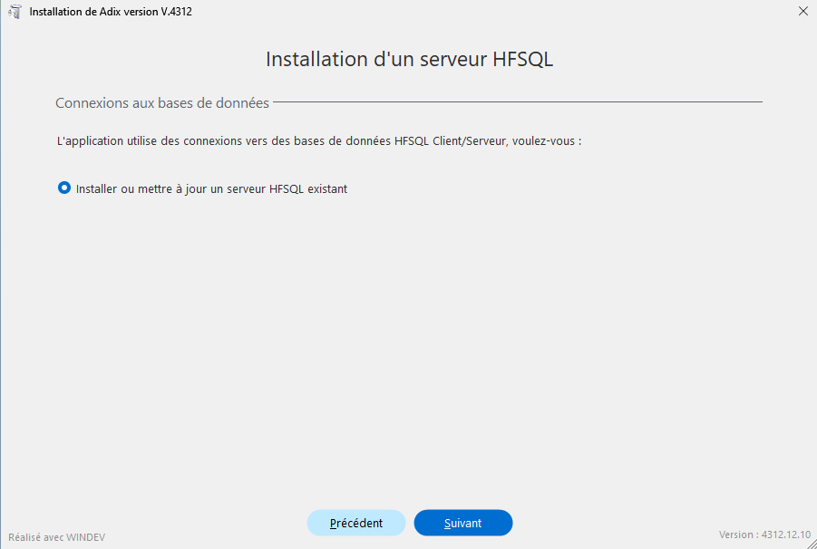
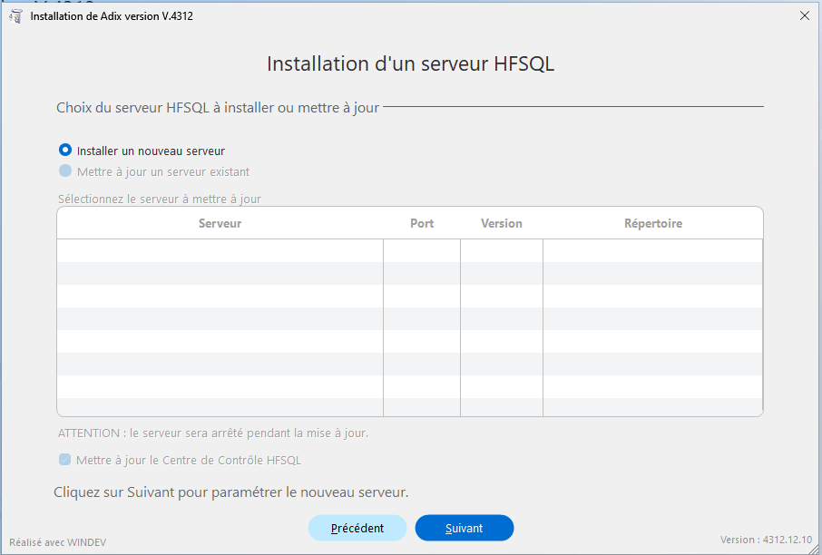
Si aucun serveur n’est trouvé la fenêtre suivante s’affiche, sinon confirmez par oui la mise à jour du serveur déjà installé. Il est conseillé de laisser adixbdd pour une nouvelle installation
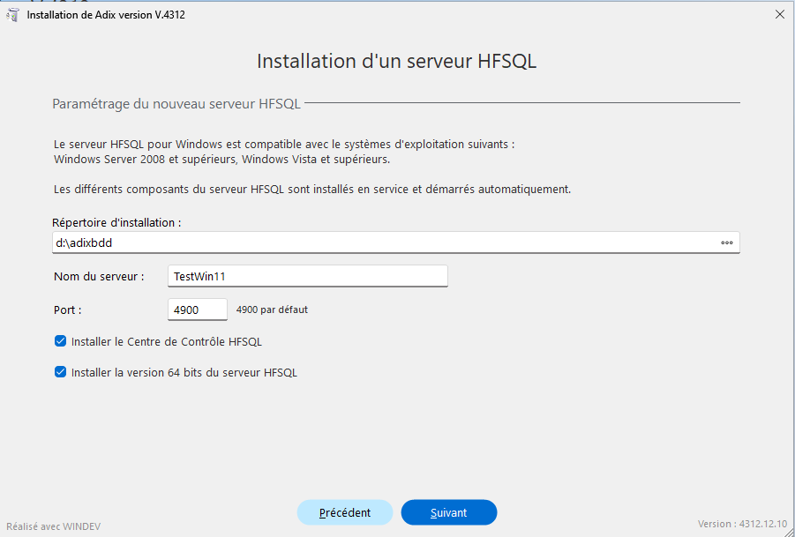
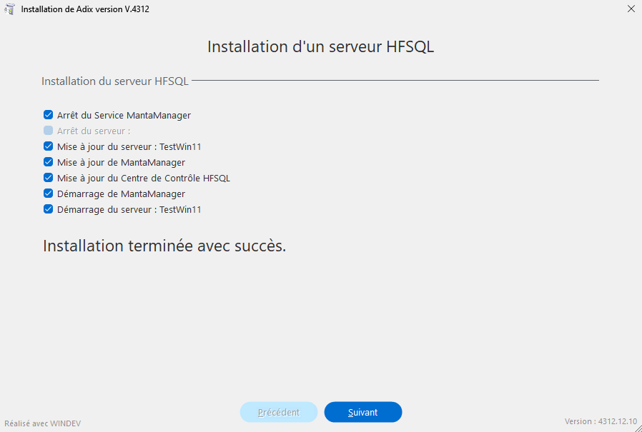
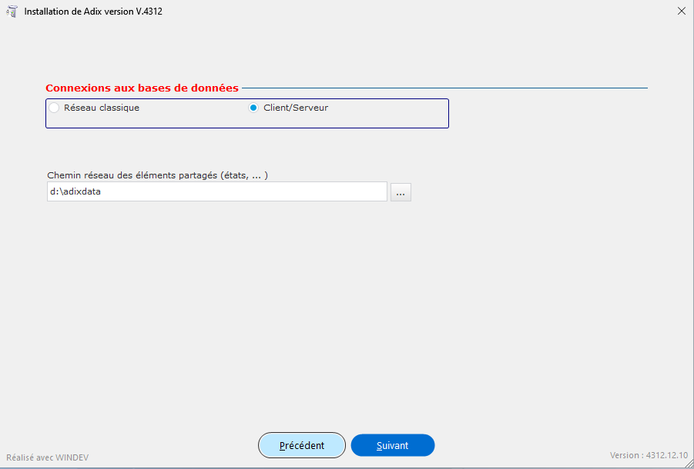
Il est conseillé de laisser adixdata comme chemin de partage lors d’une nouvelle installation

Réseau classique :
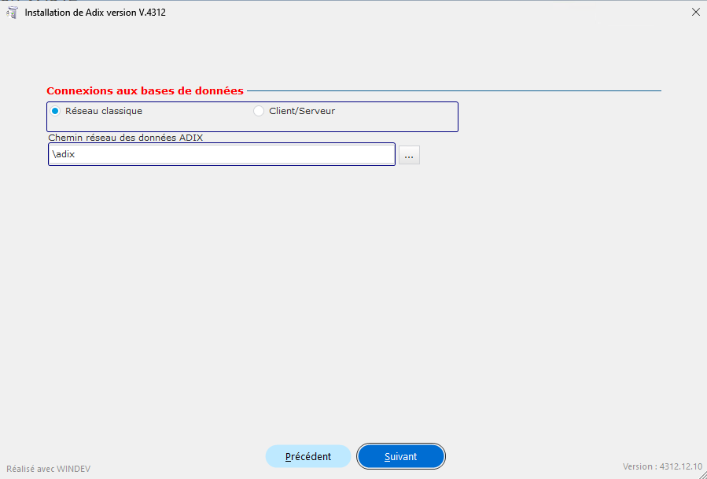
Il est conseillé de laisser adix comme chemin réseau des données Adix lors d’une nouvelle installation

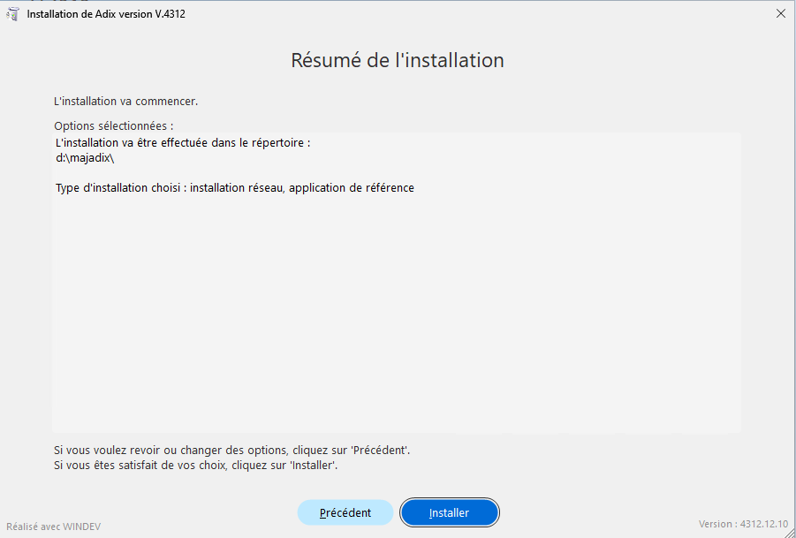

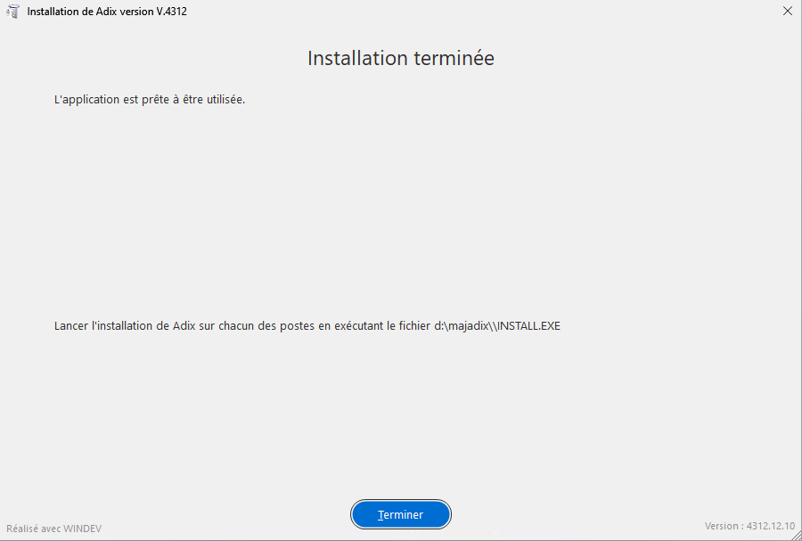
L’installateur est maintenant sur le poste de référence, dossier majadix dans lequel il faut lancer le install.exe à partir de chaque poste du réseau.
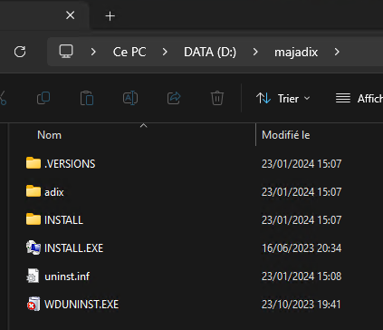

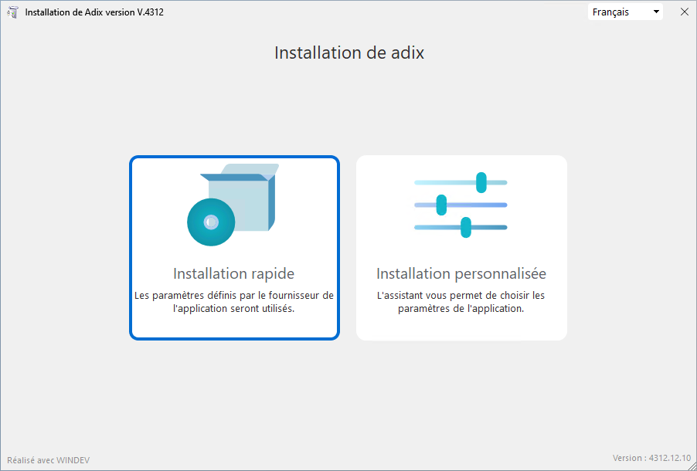
L’installation rapide permet de sélectionner le disque local où le programme Adix sera installé

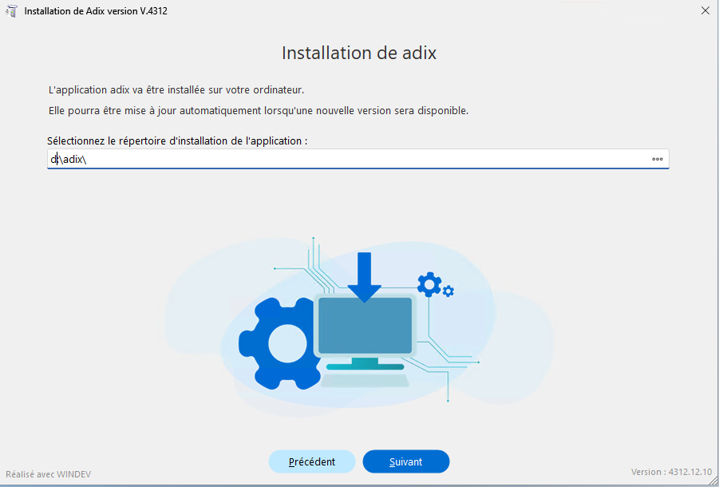

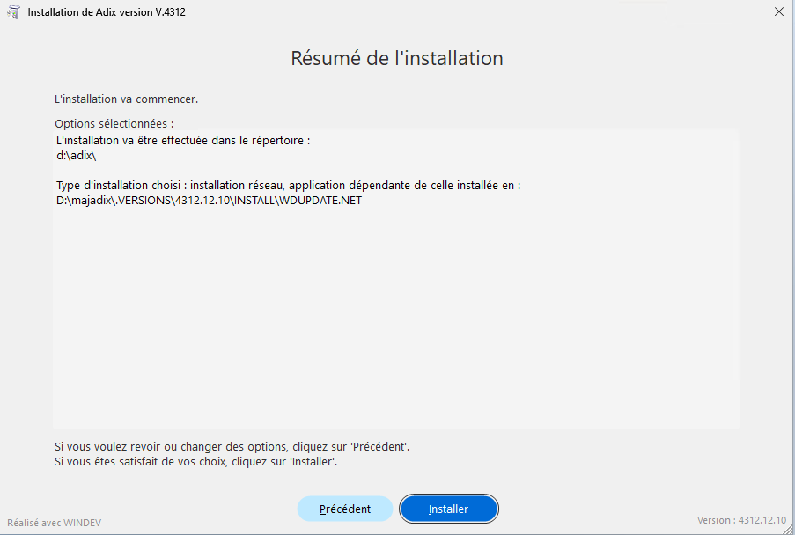

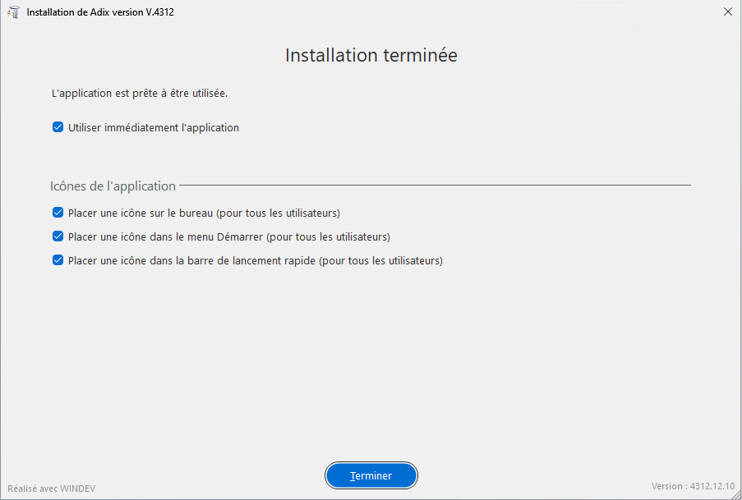

Au premier lancement de Adix uniquement en client/serveur :
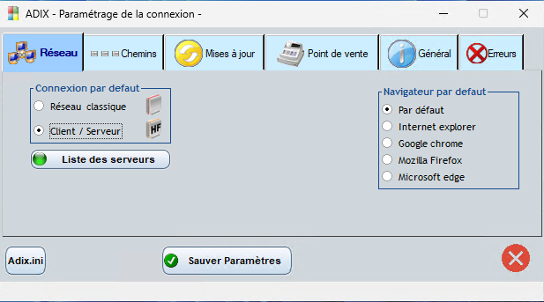
Sélectionner la connexion client/serveur ou réseau classique selon le type d’installation qui vient d’être faite.
Si c’est client/serveur cliquer sur le bouton « Liste des serveurs »
Cliquer sur le bouton « Nouveau » si aucun serveur n’est configuré.

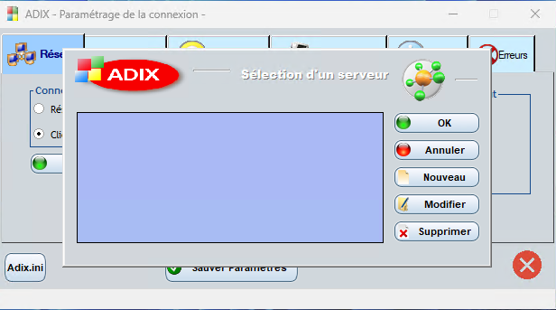

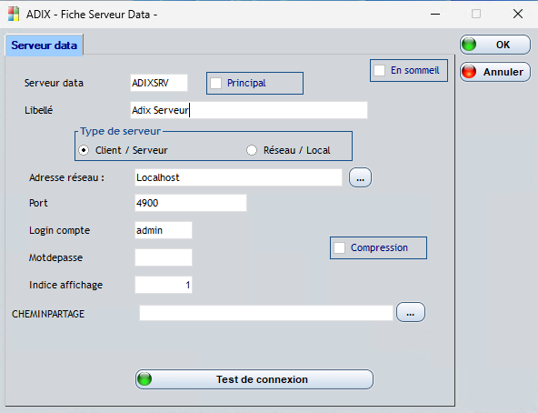
Indiquer une référence et un libellé
Faire un test de connexion, si ok valider en cliquant sur « OK »
De retour dans la fenêtre précédente cliquer sur « Sauver Paramètres », si le programme le demande indiquez le répertorie partagé (en principe adixdata)

Dans la barre prendre utilitaires-licence, ajouter la licence
Ensuite prendre le bouton signalétique
Répondre oui à la mise à jour

Notes :
- Installation classique
  - Dossier Adix avec tout son contenu
- Installation réseau
  - Dossier Majadix contenant la version de référence à installer sur chacun des postes
  - Dossier Adixdata contenant les fichiers partagés, wdetats, dossiers pour les xml générés (tva, fiche281, bnb, biztax,…)…
  - Dossier Adix contenant les programmes et la base de données
- Installation client/serveur
  - Dossier Majadix contenant la version de référence à installer sur chacun des postes
  - Dossier Adixdata contenant les fichiers partagés, wdetats, dossiers pour les xml générés (tva, fiche281, bnb, biztax,…)…
  - Dossier Adixbdd contenant la base de données
  - Dossier Adix contenant les programmes (en principe en local sur chacun des postes)

